Projekt
Uchwała Nr ....................
Rady Miejskiej Tomaszowa Mazowieckiego
z dnia .................... 2021 r.
w sprawie nadania nazwy drodze na terenie miasta Tomaszowa Mazowieckiego.
Na podstawie art. 18 ust. 2 pkt 13 oraz art. 40 ust. 1 ustawy z dnia 8 marca 1990 r. o samorządzie gminnym (t.j. Dz. U. z 2020 r. poz. 713, poz. 1378) oraz art. 8 ust. 1a ustawy z dnia 21 marca 1985 r. o drogach publicznych (t.j. Dz. U. z 2020 r. poz. 470, poz. 471, poz. 1087, poz. 2338, z 2021 r. poz. 54) Rada Miejska Tomaszowa Mazowieckiego uchwala, co następuje:
§ 1. 1. Nadaje się drodze zlokalizowanej na działkach oznaczonych w ewidencji gruntów miasta Tomaszowa Mazowieckiego numerami: 27/9, 27/10, 27/17, 27/22, 27/25, 27/31, 28/1, 28/25 i 29/1 w obr. 25 nazwę ulica „Pistacjowa".
2. Lokalizację drogi o której mowa w ust. 1 zaznaczono kolorem zielonym na szkicu sytuacyjnym stanowiącym załącznik do niniejszej uchwały.
§ 2. Wykonanie uchwały powierza się Prezydentowi Miasta Tomaszowa Mazowieckiego.
§ 3. Uchwała wchodzi w życie po upływie 14 dni od dnia jej ogłoszenia w Dzienniku Urzędowym Województwa Łódzkiego.

…………………………………
Projekt sporządził

………………………………...
Projekt zaopiniował pod względem prawnym
Załącznik do uchwały Nr ....................
Rady Miejskiej Tomaszowa Mazowieckiego
z dnia....................2021 r.
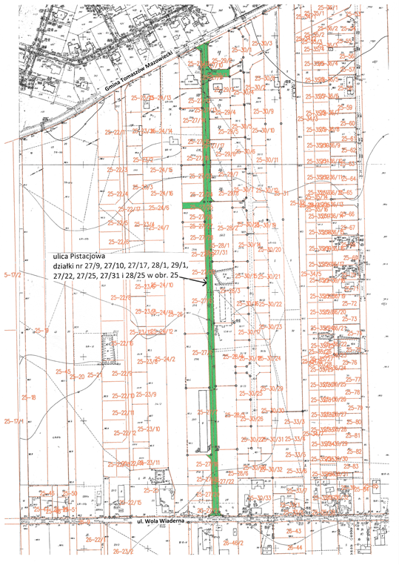

U Z A S A D N I E N I E

Właściciele nieruchomości, które zlokalizowane są przy działkach oznaczonych
w ewidencji gruntów numerami: 27/9, 27/10, 27/17, 27/22, 27/25, 27/31, 28/1, 28/25 i 29/1
w obr. 25, wystąpili z wnioskiem o nadanie dla nich nazwy. Zgodnie z miejscowym planem zagospodarowania przestrzennego zatwierdzonym uchwałą Nr XXXV/321/2016 Rady Miejskiej Tomaszowa Mazowieckiego z dnia 31 października 2016 r. w sprawie miejscowego planu zagospodarowania przestrzennego terenu położonego w dzielnicy Wola Wiaderna
w Tomaszowie Mazowieckim (Dz. Urz. Woj. Łódzkiego z dnia 21 listopada 2016 r. poz. 4898)
znajdują się one w terenach komunikacji – droga (ulica) publiczna klasy lokalnej. Działki
stanowią drogę dojazdową do nowopowstających budynków mieszkalnych. Ze względu
na występowanie częstych problemów z dostarczaniem korespondencji oraz trudnościami
z dojazdem dla służb porządkowych i ratowniczych (dotychczasowe adresy: ul. Wola Wiaderna
nr 20L, 20M, 20N, 20O, 20P, 20R, 20S, 20T, 20U, 20W i 22J), właściciele proponują aby drogę dojazdową nazwać ulicą Pistacjową.
Zgodnie z art. 8 ust. 1a ustawy z dnia 21 marca 1985 r. o drogach publicznych
(t.j. Dz. U. z 2020 r. poz. 470 z późn. zm.), aby drodze wewnętrznej nadać nazwę wymagana
jest pisemna zgoda właścicieli terenów, na których jest ona zlokalizowana. Warunek ten został spełniony. Odpowiedni wniosek z propozycją nazwy ulicy i oświadczeniami wszystkich osób
będących współwłaścicielami działek nr 27/9, 27/10, 27/17, 28/1 i 29/1 został przedłożony. Właścicielem pozostałych działek jest Gmina Miasto Tomaszów Mazowiecki.
Nadanie nazwy, a w dalszym etapie oznaczenie nieruchomości numerami
porządkowymi do przedmiotowej drogi pozwoli na rozwiązanie dotychczasowych problemów mieszkańców opisanych powyżej oraz zachowanie porządku i ładu w zakresie numeracji.
Biorąc pod uwagę powyższe podjęcie przedmiotowej uchwały jest uzasadnione.

